Государственное казенное учреждение Самарской области «Комплексный центр
социального обслуживания населения «Ровесник»

Конспект занятия на тему: "Лепка.
Печатаем рисунок на пластилиновой основе."

Выполнила : педагог дополнительного образования
Сидорская Людмила Анатольевна

г. Самара 2019
План конспект занятия : « Лепка. Печатаем рисунок на пластилиновой основе»
Цель: Развитие художественно - творческих спобностей, познавательного интереса и практических умений детей , через «печатания» рисунка на пластилиновой основе
Задачи:
Образовательные:
- расширить знания детей о пластилине, закрепить знания детей о лепке из пластилина;
- закрепить навыки анализа конструкций изделия ( рисунок на основе из пластилина;
- планирование работы, организации рабочего места, выполнения работы по плану;
Развивающие:
- способствовать развитию образного, художественного, конструкторского и технологического мышления;
- памяти, грамотной связной речи, мелкой моторики, пространственного воображения и фантазии;
Воспитательные:
- способствовать воспитанию, уважительного отношения друг к другу, и к труду взрослых;
- способствовать воспитанию общей культуры труда, соблюдения правил безопасной работы с инструментами и правил санитарной гигиены;
- технологической культуры (рационального использования времени, экономного расходования материалов, и аккуратности в работе);
- художественно – эстетического вкуса, творческой активности, усидчивости, трудолюбия;
Оборудовани педагога:
- образец «напечатанного» рисунка на пластилиновой основе;
- образцы аналогичных работ по теме занятия;
- пооперационная последовательность лепки;
- иллюстративный материал к вводной беседе;
- план работы, критерии оценок;
Оборудование для детей:
- материалы - пластилин, картон;
- крышки , палочки от мороженого, ручка, карандаш,стека,
Приспособления :
- клеенка,салфетки сухие и влажные,
Тип занятия : комбинированный.
Ход занятия:
1.Организациионный момент
Здравствуйте ребята, настроились на работу.
2. Сообщение темы, цели и задачи нашего занятия
Труд – наш друг и наш помошник,
Без него мы никуда!
И сегодня на занятии
Трудиться будем как всегда.
Ребята, сегодня у нас будет очень интересное занятие, но в тоже время требующий ответственности к делу и трудолюбия.
Чтобы по лучще узнать тему заняти , послушайте сказку.
Сказка про ненужные вещи.
Далеко за городом находилась огромная свалка ненужных вещей. Чего только не было на ней. Лежали кусочки картона их хвалились: « На мне рисовали прекрасные картины!».
- Подумаешь картины! Меня каждый день брали в руки и восхищались запахом духов, которые я хранил, - сказал флакончик из-под духов.Они печально взохнули и замолчали. Было, отчего печалиться. Они стали не нужными, все от них отказались и отвернулись.
Но вот,как то на свалку заглянул художник. Увидел эту печальную картину и пообещал им помочь. « Я познакомлю вас с волшебником, он подарит вам вторую жизнь и звать его – Пластилин». С этими словами художник собрал крышечки от баночек, старые карандаши, стержни от ручек и все принес к себе в мастерскую.
-Так какая же , по- вашему мнению будет тема нашего занятия?
-А ,для чего нам нужны будут крышки, стржни, ручки, если мы будем работать с пластилином?
-Молодцы ! Тема нашего занятия «Печатаем» рисунки на пластилиновой основе. Обратите внимание , как пишется слово « Пластилин».Сегодня мы с вами продолжим работу с таким полезным материалом для лепки, как пластилин и будем печатать рисунки на пластилиновой основе подручными средствами.
-А подручные средства- это что? ( вещи, которые оказались у вас под рукой). У нас нас на занятии, какие есть подручные средства? (стека, палочки от мороженого крышки, стержни др.). Молодцы!
3. Вводная беседа. Лепка.
- Ребята , а что вообще такое лепка? Лепка – это художественная работа с целью создания объемных изделий или их образцов из мягких , пластичных материалов – специальной глины, пластилина или воска.
- А кто из вас вообще лепил и какие использовал материлы? (пластилин, песок, снег, соленое тесто , глина).
- Ребята, кто – нибудь из вас знает, что собой представляет глина? –Глина -это прочный материал для лепки, изделия из которого хорошо сохраняются, раскрашиваются красками, а чтобы лучще хранились их обжигают в печи. Какие изделия изготавливают из глины ? ( посуду, игрушки,декоративные вазы и др.)
-А почему пластилин цветной, кто знает? ( в него добавляют красители и другие добавки ).Откройте свои наборы и посмотрите на пластилин. Использование цветного пластилина дает нам возможность передавать в процессе лепки не только форму, но и цвет предметов, создавать более яркие картины.
Ребята, а кто из вас знает, как правильно пользоваться пластилином ? ( перед работай его нагревают в руках и разминают, что повышает его эластичн ость). Давайте сделаем вывод, изделия из какого материла лучше : из глины или пластилина? ( из глины, из пластилина) Почему глина? – потому что изделия из глины хорошо сохраняются, их легко раскрашивать красками, обжигают в печи для прочности.
Какие мы можем выделить свойства и особенности пластилина? –пластичность, гибкость, размягчается под воздействием тепла, затвердеает и охлаждается под воздействием холода.
Физкультминутка.
Раз –подняться, потянуться.
Два- согнуться, разогнуться.
Три- в ладоши три хлопка, а головою три кивка.
На четыре- руки шире.
Пять руками помахать.
Шесть на место тихо сесть.
Прежде, чем приступить к работе. Давайте обоговорим правила, которые нужно соблюдать перед работой, во время работы и после работы.
- Подготовить место для работы;
- Проверить еще раз, все ли необходимое у вас есть;
- Перед работой размять пластилин в руках;
- Работать с пластилином на клеенке;
- Во время работы держать свое рабочее место в порядке;
- Не браться невымытыми руками за кожу лица и одежду;
- После работы тщательно очистить руки сухой салфеткой, а потом уже помыть руки с мылом.
Соблюдая, ребята, все эти правила, наша работабудет грамотной и организованной. Сегодня я вам предлагаю напечать вот таких цыплят.

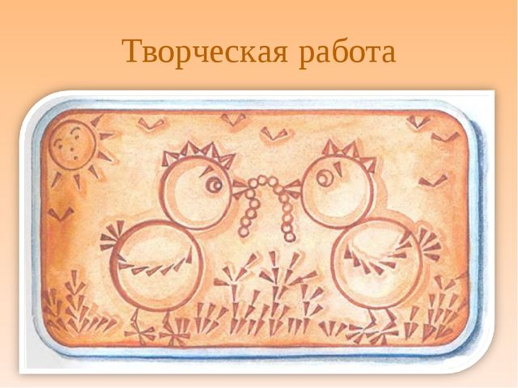
Работу над рисунком мы будем выполнять по плану:
- Выбираем цвет пласилина;
- Отрезаем нужное количество пласилина;
- Наносим пластилин тонким соем на основу;
- Рисуем цыплят;
- Рисуем солнышко;
- Рисуем червячков;
- Украшаем рисунок.
Обратите внимание на образец рисунка, как можно назвать рисунок.
4.Подведение итога занятия.
- Показ лучших работ. Выставка
- Над чем мы сегодня работали?
- Из какого материала делали рисунок?
- Как называется прием при помощи ,которого вы делали картину?
- Чему научились и что нового узнали? Словесная похвала
Уборка рабочих мест.
Литература:Н. А. Цирулик, Умные руки текст, Т. Н. Просняков,-М.: изд. Центр « Академия», 2010

